АДМИНИСТРАЦИЯ ЛЕБЯЖЕНСКОГО СЕЛЬСОВЕТА
КУРСКОГО РАЙОНА КУРСКОЙ ОБЛАСТИ

ПОСТАНОВЛЕНИЕ

от 01.09. 2017 г. № 133
п.Черемушки

О внесении и дополнений в Постановление
№ 73 от 03.05.2017 г.
Об утверждении муниципальной программы
«Формирование современной городской среды
на территории муниципального образования
«Лебяженский сельсовет» Курского района
Курской области на 2017 год»

В соответствии со статьей 179 Бюджетного кодекса Российской Федерации, приказом Минстроя России от 21.02.2017 №114/пр «Об утверждении методических рекомендаций по подготовке государственных (муниципальных) программ формирования современной городской среды в рамках реализации приоритетного проекта «Формирование современной городской среды» на 2017 год», Уставом муниципального образования «Лебяженский сельсовет» Курского района Курской области, Порядком разработки, реализации и оценки эффективности муниципальных программ Лебяженского сельсовета Курского района Курской области, утвержденным постановлением Администрации Лебяженского сельсовета Курского района от 11.10.2013 г. № 160, Администрация Лебяженского сельсовета Курского района Курской области

ПОСТАНОВЛЯЕТ:

1. Внести изменение в объемы и источники финансирования муниципальной программы средств местного бюджета КБК 001 0503 19102L5550 244 -17800.00 рублей.

2. Контроль за исполнением настоящего постановления оставляю за собой.

3. Постановление вступает в силу со дня его подписания и подлежит размещению на официальном сайте Администрации Лебяженского сельсовета Курского района Курской области в информационно-телекоммуникационной сети «Интернет».
Глава Лебяженского сельсовета | В.Ю.Тимонов

Муниципальная программа
«Формирования современной городской среды
на территории муниципального образования
«Лебяженский сельсовет» Курского района
Курской области» на 2017 год

Паспорт Программы

Ответственный исполнитель муниципальной программы | Администрация Лебяженского сельсовета Курского района Курской области
Соисполнители муниципальной программы | нет
Участники муниципальной программы | нет
Этапы и сроки реализации Программы | 2017 год  Программа реализуется в один этап
Цель муниципальной программы | Повышение уровня благоустройства территорий Лебяженского сельсовета Курского района Курской области
Задачи программы | - Повышение уровня благоустройства дворовых территорий Лебяженского сельсовета Курского района Курской области;  - Повышение уровня благоустройства муниципальных территорий общего пользования Лебяженского сельсовета Курского района Курской области.
Подпрограммы муниципальной программы | Подпрограммы не предусмотрены
Целевые показатели (индикаторы) муниципальной программы | - Доля благоустройства дворовых территорий МКД от общего количества дворовых территорий МКД в п. Черемушки,%;  - Доля благоустроенных муниципальных территорий общего пользования от общего количества таких территорий в п. Перемушки,%.
Объемы и источники финансирования муниципальной программы | Общий объем средств, направленных на реализацию муниципальной программы в 2017 году составит 654710 рублей, из них:  -средства федерального бюджета 438785,00 рублей  - средства областного бюджета 102925,00 рублей  - средства местного бюджета 113000,00 рублей.
Ожидаемые результаты реализации муниципальной программы | - Приведение в нормативное состояние 4 –х дворовых территорий площадью 2241,0 кв. м п. Черемушки Лебяженского сельсовета Курского района Курской области, доведение уровня благоустройства дворовых территорий до 41,7 %;  - Приведение в нормативное состояние муниципальных территорий общего пользования площадью 221,7кв. м. в п.Черемушки Лебяженского сельсовета Курского района Курской области, доведение уровня благоустройства территорий общего пользования до 34,8 %.

1. Общая характеристика состояния дворовых территорий многоквартирных домов Лебяженского сельсовета Курского района Курской области, в том числе формулировки основных проблем в сфере благоустройства
Территория Лебяженского сельсовета Курского района Курской области насчитывает 20 населенных пунктов, в том числе из них с численностью населения более 1061 человек, это – поселок Черемушки. Жилищный фонд поселка Черемушки представлен как многоквартирными жилыми домами, так и индивидуально-определенными жилыми домами. Количество многоквартирных жилых домов, включенных в региональную программу капитального ремонта составляет 4 дом.
Со стороны Администрации Лебяженского сельсовета Курского района в последние годы уделяется повышенное внимание благоустройству населенных пунктов Лебяженского сельсовета Курского района Курской области.
Общая площадь благоустройства дворовых территорий поселка Черемушки составляет 2241,0 кв.м.Общая площадь благоустройства общественных территорий поселка Черемушки составляет 221,7,0 кв.м.
Благоустройство дворовых территорий в целом или частично не отвечает нормативным требованиям. Пришло в негодность асфальтовое покрытие дворовых проездов и тротуаров, в трех дворах вообще отсутствует твердое покрытие. Недостаточно производились работы во дворах по уходу за зелеными насаждениями, восстановлению газонов, удалению старых и больных деревьев, не осуществлялась посадка деревьев и кустарников. Зеленые насаждения на дворовых территориях представлены, в основном, зрелыми или перестойными деревьями, на газонах не устроены цветники.
В ряде дворов отсутствует освещение придомовых территорий, необходимый набор малых форм и обустроенных площадок.
Надлежащее состояние придомовых территорий является важным фактором при формировании благоприятной экологической и эстетической городской среды.
К благоустройству дворовых и общественных территорий необходим последовательный комплексный подход, рассчитанный на среднесрочный период, который предполагает использование программно-целевых методов, обеспечивающих увязку реализации мероприятий по срокам, ресурсам и исполнителям.
Основным методом решения проблемы должно стать благоустройство дворовых территорий, которое представляет из себя совокупность мероприятий, направленных на создание и поддержание функционально, экологически и эстетически организованной городской среды, улучшение содержания и безопасности дворовых территорий и общественных территорий.
Реализация муниципальной программы позволит создать благоприятные условия среды обитания, повысить комфортность проживания населения Лебяженского сельсовета, увеличить площадь озеленения территорий, обеспечить более эффективную эксплуатацию жилых домов, улучшить условия для отдыха и занятий спортом, обеспечить физическую, пространственную и информационную доступность зданий, сооружений, дворовых территорий для инвалидов и других маломобильных групп населения.

2. Приоритеты муниципальной политики в сфере ремонта и благоустройства дворовых территорий Лебяженского сельсовета Курского района Курской области, цели, задачи и показатели (индикаторы) достижения целей и решения задач, описание основных ожидаемых конечных результатов муниципальной программы, сроков и этапов реализации муниципальной программы.

К приоритетным направлениям политики Лебяженского сельсовета Курского района Курской области в области ремонта и благоустройства территории Лебяженского сельсовета Курского района Курской области относится:
Повышение качества жизни населения Лебяженского сельсовета Курского района Курской области.
Основной целью настоящей Программы является - повышение уровня благоустройства территорий Лебяженского сельсовета Курского района Курской области
Основные задачи муниципальной программы, направленные на достижение вышеуказанных целей, заключаются в следующем:
- Повышение уровня благоустройства дворовых территорий Лебяженского сельсовета Курского района Курской области;
-Повышение уровня благоустройства муниципальных территорий общего пользования Лебяженского сельсовета Курского района Курской области;

Для достижения этой цели необходимо довести техническое и эксплуатационное состояние дворовых территорий до нормативных требований, организовать проведение ремонта дворовых территорий.

Целевые показатели (индикаторы) муниципальной программы
1. Доля благоустройства дворовых территорий МКД от общего количества дворовых территорий МКД в п. Черемушки, %;
2. Доля благоустроенных муниципальных территорий общего пользования от общего количества таких территорий в п. Черемушки,%.

Реализация мероприятий программы будет способствовать достижению следующих ожидаемых результатов реализации программы:

- Приведение в нормативное состояние 4–х дворовых территорий площадью 2241 кв. м п. Черемушки Лебяженского сельсовета Курского района Курской области, доведение уровня благоустройства дворовых территорий до 41,7%;
- Приведение в нормативное состояние муниципальных территорий общего пользования площадью 221,7 кв.м в п. Черемушки Лебяженского сельсовета Курского района Курской области, доведение уровня благоустройства территорий общего пользования до 34,8%.
Сроки реализации программы - 2017 год, программа реализуется в один этап

3. Сведения о показателях и индикаторах муниципальной программы

Состав показателей и индикаторов муниципальной программы определен исходя из:
-наблюдаемости значений показателей и индикаторов в течение срока реализации муниципальной программы;
-охвата всех наиболее значимых результатов выполнения основных мероприятий муниципальной программы.
Перечень показателей и индикаторов программы носит открытый характер и предусматривает возможность корректировки в случаях потери информативности показателя и/или индикатора (достижение максимального значения или насыщения), изменения приоритетов государственной политики, появления новых технологических и социально-экономических обстоятельств, существенно влияющих на развитие сферы благоустройства.
Показатели и индикаторы программы являются интегральными (синтезированными), достижение которых обеспечивается путем выполнения (реализации) всех подпрограмм муниципальной программы.
Целевые показатели (индикаторы) программы рассчитываются в % и соответствуют приоритетам, целям и задачам программы.
Сведения о показателях (индикаторах) муниципальной программы и их значениях указываются в приложении N 1 к муниципальной программе «Формирования современной городской среды на территории муниципального образования «Лебяженский сельсовет» Курского района Курской области» на 2017 год.

4. Обобщенная характеристика основных мероприятий муниципальной программы

Достижение целевых индикаторов и показателей достигается путем реализации следующих основных мероприятий:
основное мероприятие 1 «Благоустройство дворовых территорий». В данное мероприятие включены реализация минимального перечня работ по благоустройству (устройство дворовых проездов, освещение, установка урн и лавочек) и дополнительного перечня работ по благоустройству (устройство детских (спортивных) площадок, автомобильных парковок и озеленение территорий).
Адресный перечень многоквартирных домов, дворовые территории которых отобраны и подлежат благоустройству в 2017 году, приведен в приложении №5 к настоящей муниципальной программе.
основное мероприятие 2 «Благоустройство общественных территорий». В рамках данного мероприятия могут быть реализованы следующие виды проектов и территорий:
- благоустройство парков, скверов, бульваров,
- устройство освещения улицы, парка, сквера, бульваров,
- благоустройство набережной,
- благоустройство места для купания (пляжа),
- устройство или реконструкция детской площадки,
- благоустройство территории возле общественного здания (Дом культуры, библиотека и т.д.),
- благоустройство территории вокруг памятника,
- реконструкция пешеходных зон (тротуаров) с обустройством зон отдыха (лавочек и пр.) на конкретной улице;
- обустройство родников,
- очистка водоемов,
- благоустройство пустырей,
- благоустройство центральных площадей,
- благоустройство или реконструкция муниципальных рынков,
- иные объекты.
Перечень общественных территорий, подлежащих благоустройству в 2017 году, с перечнем видов работ, планируемых к выполнению, в том числе с включением не менее одной общественной территории, отобранной с учетом результатов общественного обсуждения, а также иные мероприятия по благоустройству, определенные Администрацией Лебяженского сельсовета Курского района, подлежащие реализации в 2017 году приведен в приложении №6 к муниципальной программе.
Перечень основных мероприятий программы приведен в приложении №2 к муниципальной программе.
Для реализации мероприятий программы подготовлены следующие документы:
- минимальный перечень работ по благоустройству дворовых территорий многоквартирных домов, с приложением визуализированного перечня образцов элементов благоустройства, предполагаемых к размещению на дворовой территории (приложение 5 к программе),
- дополнительный перечень работ по благоустройству дворовых территорий многоквартирных домов, с приложением визуализированного перечня образцов элементов благоустройства, предполагаемых к размещению на дворовой территории (приложение 8 к программе),
- нормативная стоимость (единичные расценки) работ по благоустройству дворовых территорий, входящих в состав минимального и дополнительного перечней таких работ (приложения 9 к программе),
- порядок аккумулирования и расходования средств заинтересованных лиц, направляемых на выполнение дополнительного перечня работ по благоустройству дворовых территорий и механизм контроля за их расходованием, а также порядок и форма участия (финансовое и (или) трудовое граждан в выполнении указанных работ (приложение 10 к программе),
- порядок разработки, обсуждения с заинтересованными лицами и утверждения дизайн - проекта благоустройства дворовой территории, включенных в муниципальную программу на 2017 год (приложение 11 к программе).

5. Прогноз сводных показателей муниципальных заданий по этапам реализации программы (при оказании муниципальными учреждениями муниципальных услуг (работ) в рамках муниципальной программы
Выполнение муниципальных заданий в рамках программы не предусмотрено.

6. Информация об участии предприятий и организаций независимо от их организационно-правовых форм и форм собственности, а также государственных внебюджетных фондов в реализации программы
Предприятия и организации, а также государственные внебюджетные фонды в реализации муниципальной программы участия не принимают.

7. Обоснование выделения подпрограмм

Муниципальная программа не включает реализацию подпрограмм.

- Обоснование объема финансовых ресурсов, необходимых для реализации программы

Финансирование мероприятий Программы осуществляется за счет средств федерального, областного и местного бюджета Лебяженского сельсовета Курского района Курской области.
Сведения о средствах бюджета Лебяженского сельсовета Курского района Курской области, направляемых на реализацию программы, указаны в приложении №3 к Программе.
Сведения о ресурсном обеспечении и прогнозной (справочной) оценке расходов федерального бюджета, областного бюджета, бюджета Лебяженского сельсовета Курского района Курской области на реализацию целей муниципальной программы Лебяженского сельсовета Курского района Курской области «Формирование современной городской среды» на 2017 год указаны в приложении №4 к Программе.
Общий объем средств, направленных на реализацию муниципальной программы в 2017 году составит 653710,00 рублей, из них:
-средства федерального бюджета 438785 рублей
- средства областного бюджета 102925,00 рублей
- средства местного бюджета 113 000,00 рублей.

9. Оценка степени влияния выделения дополнительных объемов ресурсов на показатели (индикаторы) муниципальной программы

Выделение дополнительных объемов ресурсов позволит увеличить объемы работ по благоустройству

10. Анализ рисков реализации программы
На основе анализа мероприятий, предлагаемых для реализации в рамках программы, выделены следующие риски ее реализации.
Финансовые риски, которые могут привести к снижению объемов финансирования программных мероприятий из средств местного бюджета. Возникновение данных рисков может привести к недофинансированию запланированных мероприятий подпрограммы, в том числе публичных нормативных обязательств, что приведет к расширению зоны бедности, к росту социальной напряженности в обществе.
Операционные риски связаны с возможным несвоевременным внесением изменений в нормативную правовую базу и несвоевременным выполнением мероприятий программы.
Данные риски будут минимизированы в рамках совершенствования мер правового регулирования, предусмотренных программой, путем повышения ответственности должностных лиц ответственного исполнителя,
Информационные риски определяются отсутствием или частичной недостаточностью исходной отчетной и прогнозной информации, используемой в процессе разработки и реализации программы.
С целью управления информационными рисками в ходе реализации программы будет проводиться работа, направленная на:
-использование статистических показателей, обеспечивающих объективность оценки хода и результатов реализации программы;
-мониторинг и оценку исполнения целевых показателей (индикаторов) программы, выявление факторов риска, оценку их значимости (анализ вероятности того, что произойдут события, способные отрицательно повлиять на конечные результаты реализации программы).

11. Методика оценки эффективности муниципальной программы

Оценка эффективности реализации муниципальной программы будет осуществляться с использованием целевых индикаторов и показателей (далее - показатели) выполнения муниципальной программы. Проведение текущего мониторинга и оценки степени достижения целевых значений показателей позволят анализировать ход выполнения муниципальной программы и принимать правильные управленческие решения.
Методика оценки эффективности муниципальной программы представляет собой алгоритм оценки ее фактической эффективности в процессе и по итогам реализации. Фактическая эффективность муниципальной программы основывается на оценке ее результативности с учетом объема ресурсов, направленных на реализацию муниципальной программы, а также реализовавшихся рисков и социально-экономических эффектов, оказывающих влияние на изменение ситуации в сфере транспортного комплекса.
Методика оценки эффективности муниципальной программы включает в себя проведение количественных оценок эффективности по следующим направлениям:
1) степень достижения запланированных результатов (достижения целей и решения задач муниципальной программы);
2) степень соответствия фактических затрат бюджета Лебяженского сельсовета Курского района Курской области запланированному уровню (оценка полноты использования средств бюджета) и эффективности использования средств бюджета Лебяженского сельсовета Курского района Курской области (оценка экономической эффективности достижения результатов);
3) степень реализации мероприятий муниципальной программы (сопоставление количества запланированных мероприятий программы и фактически выполненных).
Степень достижения запланированных результатов по каждому показателю муниципальной программы производится по формуле:

Тfi
Еi = --------- x 100%, где:
Тpi

Еi - степень достижения i-показателя муниципальной программы (процентов);
Тfi - фактическое значение показателя;
Тpi - установленное муниципальной программой целевое значение показателя.
Расчет результативности реализации муниципальной программы в целом проводится по формуле:

, где:

Е степень достижения запланированных результатов результативность реализации муниципальной программы (процентов);
n - количество показателей муниципальной программы.
Степень соответствия фактических затрат бюджета Лебяженского сельсовета Курского района Курской области запланированному уровню финансирования муниципальной программы определяется по следующей формуле:

Кpoi = (Сfoi / Сpoi) x 100%, где:

Кpoi - степень соответствия фактических затрат бюджета Лебяженского сельсовета Курского района Курской области запланированному уровню финансирования i-основного мероприятия муниципальной программы;
Сfoi - сумма средств бюджета Лебяженского сельсовета Курского района Курской области, израсходованных на реализацию i-основного мероприятия муниципальной программы;
Сpoi - установленная муниципальной программой сумма средств бюджета Лебяженского сельсовета Курского района Курской области на реализацию i-основного мероприятия.
Расчет полноты использования средств бюджета Лебяженского сельсовета Курского района Курской области в целом по муниципальной программе проводится по формуле:

, где:

Кро - степень соответствия фактических затрат бюджета Лебяженского сельсовета Курского района Курской области запланированному уровню финансирования основных мероприятий муниципальной программы (процентов);
n - количество финансируемых основных мероприятий муниципальной программы.
Коэффициент эффективности использования средств, выделяемых из бюджета Лебяженского сельсовета Курского района Курской области, определяется по следующей формуле:

Е
Кеоi = ----------, где:
Кро

Кеоi - коэффициент эффективности использования средств, выделяемых из бюджета Лебяженского сельсовета Курского района Курской области;
Кро - полнота использования средств бюджета Лебяженского сельсовета Курского района Курской области на реализацию основных мероприятий муниципальной программы;
Е - степень достижения запланированных результатов результативность реализации основных мероприятий муниципальной программы;
4) степень реализации основных мероприятий муниципальной программы проводится на основании процентного сопоставления количества запланированных основных мероприятий муниципальной программы и фактически выполненных по следующей формуле:
М x 100%
ф
СТ = -------------, где:
М
пл

СТ - степень реализации основных мероприятий муниципальной программы;
М - количество основных мероприятий муниципальной программы,
ф
фактически реализованных за отчетный период;
М - количество основных мероприятий муниципальной программы,
пл
запланированных на отчетный период.
Вывод об эффективности (неэффективности) реализации муниципальной программы может определяться на основании следующих критериев:

Вывод об эффективности реализации  муниципальной программы | Критерий оценки эффективности реализации муниципальной программы
Неэффективная | менее 0,5
Уровень эффективности удовлетворительный | 0,5 - 0,79
Эффективная | 0,8 - 1
Высокоэффективная | более 1

Приложение № 1
к муниципальной программе
Лебяженского сельсовета
Курского района Курской области

«Формирования современной городской среды

на территории муниципального образования

«Лебяженский сельсовет» Курского района

Курской области на 2017 год»

СВЕДЕНИЯ

о показателях (индикаторах) муниципальной программы «Формирования современной городской среды

на территории муниципального образования

«Лебяженский сельсовет» Курского района

Курской области на 2017 год»

№ | Наименование показателя (индикатора) | Единица измерения | Значение показателей, 2017 год
 | Количество и площадь благоустроенный дворовых территорий в п.Черемушки | Ед., кв.м. | 4/2241
 | Доля благоустроенных дворовых территорий от общей площади дворовых территорий в п.Черемушки | % | 41,7
 | Площадь благоустроенных общественных территорий в п.Черемушки | кв.м. | 221,7
 | Доля благоустроенных общественных территорий к общей площади общественных территорий в п.Черемушки | %, | 34,8
 | Доля и размер финансового участия заинтересованных лиц в выполнении минимального перечня работ по благоустройству дворовых территорий от общей стоимости работ минимального перечня, включенных в программу | %, рубли | 0
 | Объём трудового участия заинтересованных лиц в выполнении минимального перечня работ по благоустройству дворовых территорий | Чел/часы | 0
 | Доля и размер финансового участия заинтересованных лиц в выполнении дополнительного перечня работ по благоустройству дворовых территорий от общей стоимости работ дополнительного перечня, включенных в программу | %, рубли | 0
 | Объем трудового участия заинтересованных лиц в выполнении дополнительного перечня работ по благоустройству дворовых территорий | Чел/часы | 0

Приложение № 2
к муниципальной программе
Лебяженского сельсовета
Курского района Курской области

«Формирования современной городской среды

на территории муниципального образования

«Лебяженский сельсовет» Курского района

Курской области на 2017 год»

Перечень
основных мероприятий муниципальной программы Лебяженского сельсовета Курского района Курской области

«Формирования современной городской среды на территории муниципального образования «Лебяженский сельсовет» Курского района

Курской области на 2017 год»

№  п/п | Номер и наименование основного мероприятия | Ответственный исполнитель | Срок |  | Ожидаемый непосредственный результат (краткое описание) | Связь с показателями муниципальной программы
№  п/п | Номер и наименование основного мероприятия | Ответственный исполнитель | Начала реализации | Окончания  реализации | Ожидаемый непосредственный результат (краткое описание) | Связь с показателями муниципальной программы
1 | 2 | 3 | 4 | 5 | 6 | 8
 | Основное мероприятие 1.  Благоустройство дворовых территорий | Администрация Лебяженского сельсовета Курского района | 2017 | 2017 | Приведение в нормативное состояние 4–х дворовых территорий площадью 221,7 кв. м п.Черемушки Лебяженского сельсовета Курского района Курской области, доведение уровня благоустройства дворовых территорий до 34,8%; | Повышение уровня благоустройства дворовых территорий Лебяженского сельсовета Курского района Курской области.  Повышение уровня вовлеченности заинтересованных граждан, организаций в реализацию мероприятий по благоустройству территории Лебяженского сельсовета Курского района Курской области
 | Основное мероприятие 2  Благоустройство общественных территорий | Администрация Лебяженского сельсовета Курского района | 2017 | 2017 | Приведение в нормативное состояние муниципальных территорий общего пользования площадью 221,7 кв.м в п.Черемушки Лебяженского сельсовета Курского района Курской области, доведение уровня благоустройства территорий общего пользования до 34,8%. | Повышение уровня благоустройства общественных территорий (парков, скверов, набережных и т.д.)  Повышение уровня вовлеченности заинтересованных граждан, организаций в реализацию мероприятий по благоустройству территории Лебяженского сельсовета Курского района Курской области

Приложение № 3
к муниципальной программе
Лебяженского сельсовета
Курского района Курской области

«Формирования современной городской среды

на территории муниципального образования

«Лебяженский сельсовет» Курского района

Курской области на 2017 год»

РЕСУРСНОЕ ОБЕСПЕЧЕНИЕ

реализации муниципальной программы Лебяженского сельсовета Курского района Курской области «Формирования современнойгородскойсреды

на территории муниципального образования«Лебяженский сельсовет» Курского района Курской области на 2017 год» за счет средств местного бюджета

Статус | Наименование муниципальной Программы, основного мероприятия | Ответственный исполнитель, соисполнитель, участники | Код бюджетной классификации |  |  |  | Объемы бюджетных ассигнований ( рублей)
Статус | Наименование муниципальной Программы, основного мероприятия | Ответственный исполнитель, соисполнитель, участники | ГРБС | Рз Пр | ЦСР | ВР | 2017
Муниципальная программа Лебяженского сельсовета Курского района Курской области | «Формирование современной городской среды» на 2017 год» | всего |  |  |  |  | 654710,00
 | «Формирование современной городской среды» на 2017 год» | в том числе:
 | «Формирование современной городской среды» на 2017 год» | Администрация Лебяженского сельсовета Курского района |  |  |  |  | 654710,00
Основное мероприятие 1 | Благоустройство дворовых территорий | Администрация Лебяженского сельсовета Курского района |  |  |  |  | 435806,67
 |  | Федеральный и областной бюджеты | 001 | 0503 | 191 01 R5550 | 244 | 361140,00
 |  | Бюджет Лебяженского сельсовета Курского района | 001 | 0503 | 191 01 L5550 | 244 | 74666,67
Основное мероприятие 2 | Благоустройство общественных территорий | Администрация Лебяженского сельсовета Курского района |  |  |  |  | 218903,33
 |  | Федеральный и областной бюджеты | 001 | 0503 | 191 02 R5550 | 244 | 180570,00
 |  | Бюджет Лебяженского сельсовета Курского района | 001 | 0503 | 191 02 L5550 | 244 | 38333,33

Приложение № 4
к муниципальной программе
Лебяженского сельсовета
Курского района Курской области

«Формирования современной городской среды

на территории муниципального образования

«Лебяженский сельсовет» Курского района

Курской области на 2017 год»

Ресурсное обеспечение

и прогнозная (справочная) оценка расходов федерального бюджета, областного бюджета, бюджета Лебяженского сельсовета Курского района Курской области и внебюджетных источников на реализацию целей муниципальной программы Лебяженского сельсовета Курского района Курской области «Формирования современной городской среды

на территории муниципального образования «Лебяженский сельсовет» Курского района Курской области на 2017 год»

Статус | Наименование муниципальной программы, подпрограммы муниципальной программы, ведомственной целевой программы, основного мероприятия | Источники ресурсного обеспечения | Оценка расходов, руб.
Статус |  | Источники ресурсного обеспечения | 2017 год
Муниципальная программа Лебяженского сельсовета Курского района Курской области | «Формирование современной городской среды» на 2017 год | всего | 654710,00
 | «Формирование современной городской среды» на 2017 год | Федеральный и областной бюджеты | 541710,00
 | «Формирование современной городской среды» на 2017 год | Бюджет Лебяженского сельсовета Курского района | 113000,00
 | «Формирование современной городской среды» на 2017 год | Внебюджетные источники | 0,0

Приложение № 5
к муниципальной программе
Лебяженского сельсовета
Курского района Курской области

«Формирования современной городской среды

на территории муниципального образования

«Лебяженский сельсовет» Курского района

Курской области на 2017 год»

Адресный перечень многоквартирных домов,
дворовые территории которых отобраны и
подлежат благоустройству в 2017 году

1. Курская область, Курский район, п.Черемушки д.43А
2. Курская область, Курский район, п.Черемушки д.43Б
1. Курская область, Курский район, п.Черемушки д.43В
2. Курская область, Курский район, п.Черемушки д.43Г

Приложение №6
к муниципальной программе
Лебяженского сельсовета
Курского района Курской области

«Формирования современной городской среды

на территории муниципального образования

«Лебяженский сельсовет» Курского района

Курской области на 2017 год»

Перечень общественных территорий,
подлежащих благоустройству в 2017 году,
с перечнем видов работ, планируемых к выполнению

№ п/п | Перечень общественных территорий, иных мероприятий по благоустройству | Адрес (местоположение) общественной территории | Перечень видов работ, планируемых к размещению
 | Тротуары | П.Черемушки | Асфальтирование тротуаров
……

Приложение № 7
к муниципальной программе
Лебяженского сельсовета
Курского района Курской области

«Формирования современной городской среды

на территории муниципального образования

«Лебяженский сельсовет» Курского района

Курской области на 2017 год»

Минимальный перечень
работ по благоустройству дворовых территорий многоквартирных домов, с приложением визуализированного перечня образцов элементов благоустройства, предполагаемых к размещению на дворовой территории

№ п/п | Перечень работ, входящих в минимальный перечень работ | Визуализированный перечень образцов элементов благоустройства, предполагаемых к размещению на дворовой территории
 | Ремонт дворовых проездов | -
 | Обеспечение освещения дворовых территорий | над подъездом | на крыше дома
 | Обеспечение освещения дворовых территорий |  | 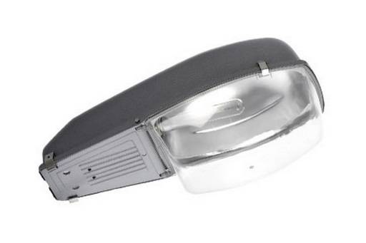  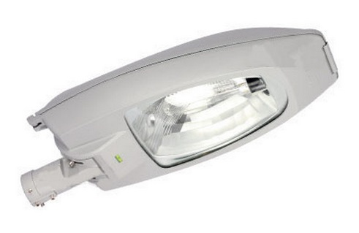  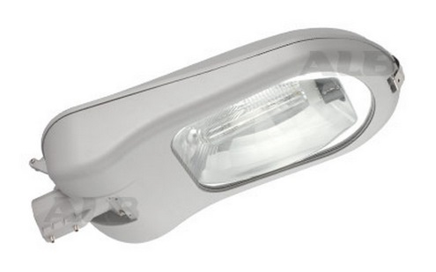
 | Установка скамеек |   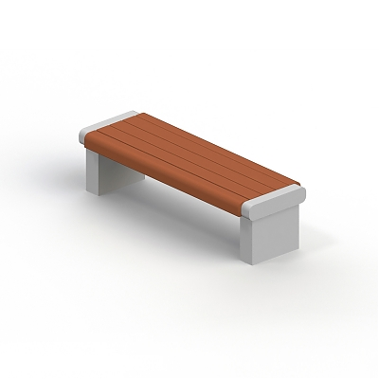
 | Установка урн | 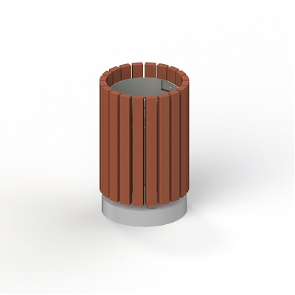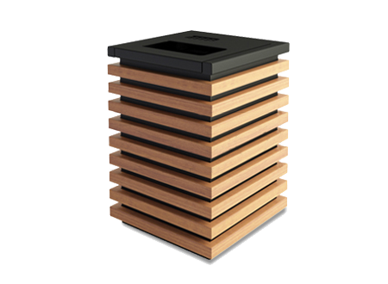

Приложение №8
к муниципальной программе
Лебяженского сельсовета
Курского района Курской области

«Формирования современной городской среды

на территории муниципального образования

«Лебяженский сельсовет» Курского района

Курской области на 2017 год»

Дополнительный перечень работ
по благоустройству дворовых территорий многоквартирных домов,
с приложением визуализированного перечня образцов элементов благоустройства, предполагаемых к размещению на дворовой территории

№ п/п | Перечень работ, входящих в дополнительный перечень работ | Визуализированный перечень образцов элементов благоустройства, предполагаемых к размещению на дворовой территории
 | Оборудование детских площадок | Качели на деревянных стойках с оцинкованной балкой | 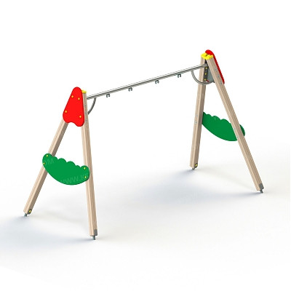
 | Оборудование детских площадок | Горки | 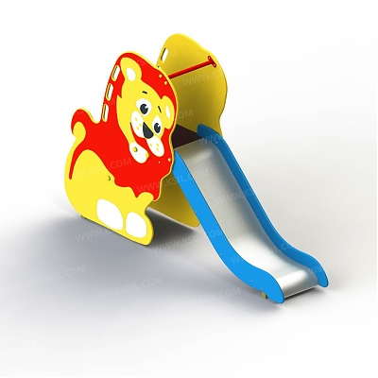  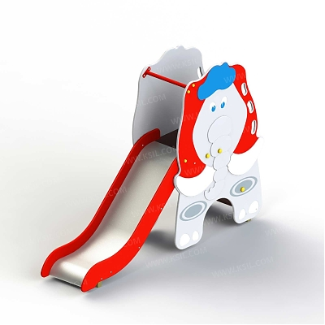
 |  | Песочница малая | 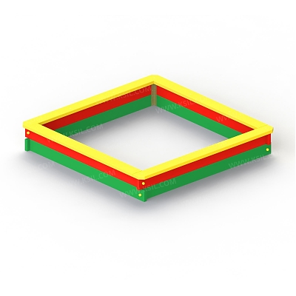
 |  | Домик - беседка | 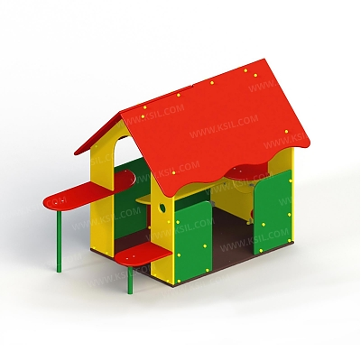  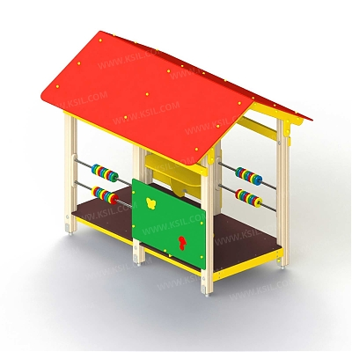
 |  | Карусели | 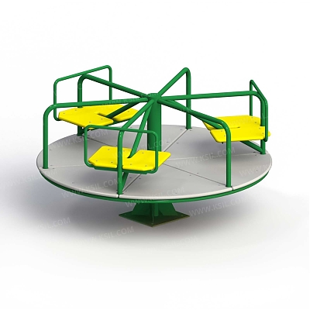  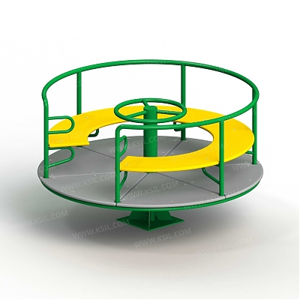
 |  | Детский игровой комплекс | 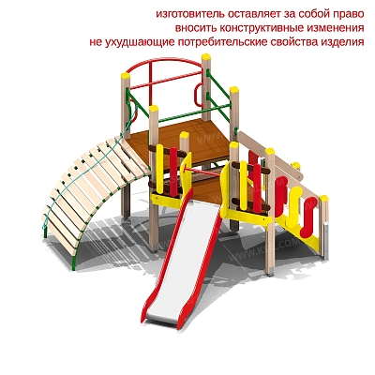  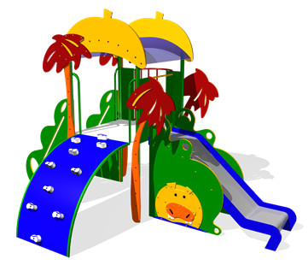
 | Оборудование спортивных площадок
 | Оборудование спортивных площадок | Комплекс из турников и шведской стенки | 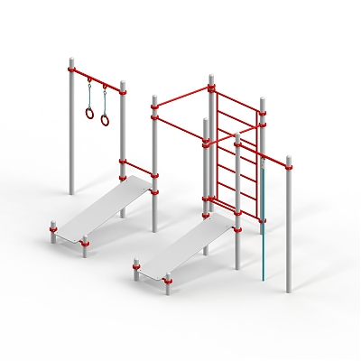  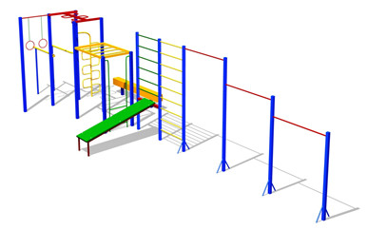
 | Устройство автомобильных парковок | Возможна установка велосипедной стойки на автомобильной парковке | 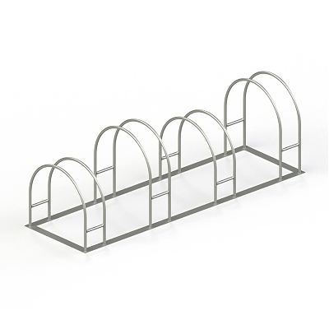
 | Озеленение территорий | Вазоны | 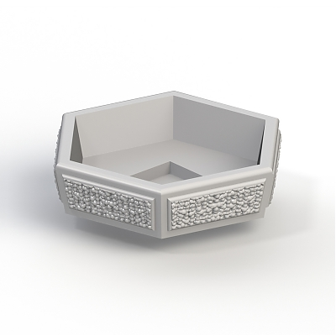

Приложение № 9
к муниципальной программе
Лебяженского сельсовета
Курского района Курской области

«Формирования современной городской среды

на территории муниципального образования

«Лебяженский сельсовет» Курского района

Курской области на 2017 год»

Нормативная стоимость (единичные расценки) работ по благоустройству дворовых территорий, входящих в состав минимального и дополнительного перечней таких работ

Вид работ | Единица измерения | Единичная расценка, руб.
Минимальный перечень работ по благоустройству
Строительство внутриквартального, дворового проезда, автостоянки с асфальтобетонным покрытием | 1 кв. м | с бордюром  2093 |  | без бордюра  1673
Ремонт внутриквартального, дворового проезда, автостоянки с фрезерованием верхнего слоя и асфальтобетонным покрытием | 1 кв. м | с бордюром  1511 |  | без бордюра  1039
Строительство тротуара (пешеходной дорожки) с асфальтобетонным покрытием | 1 кв. м | с бордюром  1574 |  | без бордюра  1309
Ремонт тротуара (пешеходной дорожки) с фрезерованием верхнего слоя и асфальтобетонным покрытием | 1 кв. м | с бордюром  1143 |  | без бордюра  826
Установка скамейки | 1 шт. | 350
Стоимость скамейки | 1 шт. | без спинки |  |  | со спинкой
Стоимость скамейки | 1 шт. | 12518 |  |  | 24204
Установка урны для мусора | 1 шт. | 150
Стоимость урны для мусора | 1 шт. | 6239
Дополнительный перечень работ по благоустройству
Установка стойки велосипедной | 1 шт. | 650
Стоимость стойки велосипедной | 1 шт. | 7237
Стоимость наружного освещения (стоимость светильника) | 1 шт. | на крыше дома  10370 | над подъездом дома  323
Стоимость установки светильника | 1 шт. | 1000 | 500
Посадка зеленых насаждений: | 1 шт. | 1750
- деревьев | 1 шт.
- кустарника | 1 шт. | 700
Посев газона | 1 кв. м | 350
Создание цветника, стоимость вазона | 1 шт. | 4900
Детская игровая площадка:
качели | 1 шт. | 28939
горка | 1 шт. | 67597
песочница (малая) | 1 шт. | 17893
песочница (большая, дворик) | 1 шт. | 130013
домик-беседка | 1 шт. | 54072
карусель | 1 шт. | 33240
детский игровой комплекс для младшей возрастной группы | 1 шт. | 95606
Спортивная площадка:
Комплекс из турников и шведской стенки | 1 шт. | 94939

Приложение № 10
к муниципальной программе
Лебяженского сельсовета
Курского района Курской области

«Формирования современной городской среды

на территории муниципального образования

«Лебяженский сельсовет» Курского района

Курской области на 2017 год»

Порядок аккумулирования и расходования средств заинтересованных лиц, направляемых на выполнение дополнительного перечня работ по благоустройству дворовых территорий муниципального образования «Лебяженский сельсовет» Курского района Курской области

- Настоящий Порядок регламентирует процедуру аккумулирования и расходования денежных средств (далее - аккумулирование средств), поступающих от собственников помещений в многоквартирных домах, собственников иных зданий и сооружений, расположенных в границах дворовой территории, подлежащей благоустройству (далее - заинтересованные лица), направляемых на выполнение дополнительного перечня работ по благоустройству дворовых территорий муниципального образования «Лебяженский сельсовет» Курского района Курской области в рамках подлежащей утверждению Администрацией Лебяженского сельсовета Курского района Курской области в установленном порядке муниципальной программы формирования современной городской среды на 2017 год (далее - Программа), механизм контроля за их расходованием.
- В случае включения заинтересованными лицами в заявку работ, входящих в дополнительный перечень работ по благоустройству дворовых территорий, установленный Правилами предоставления и распределения в 2017 году субсидий из областного бюджета муниципальных образований Курской области на поддержку государственных программ субъектов Российской Федерации и муниципальных программ формирования современной городской среды в рамках реализации основного мероприятия 2.10 «Формирование комфортной городской среды» подпрограммы 2 «Обеспечение качественными услугами граждан в Курской области»», утверждёнными постановлением Администрации Курской области от 14.03.2017 № 201-па, денежные средства заинтересованных лиц перечисляются на лицевой счет администратора доходов бюджета Администрации Лебяженского сельсовета Курского района Курской области (далее - Администрация).
Лицевой счет для перечисления средств заинтересованных лиц, направляемых для выполнения дополнительного перечня работ по благоустройству дворовых территорий, открывает Администрация Лебяженского сельсовета Курского района Курской области в органах казначейства.

- После утверждения дизайн-проекта общественной муниципальной комиссией и его согласования с представителем заинтересованных лиц Администрация заключает с представителями заинтересованных лиц, принявшими решение о благоустройстве дворовых территорий, соглашение, в котором указывается территория благоустройства, реквизиты счета для перечисления средств, определяются порядок и сумма перечисления денежных средств заинтересованными лицами, а также реквизиты счета, на который подлежат возврату денежные средства заинтересованных лиц в случаях определенных соглашением.
Объем денежных средств, подлежащих перечислению заинтересованными лицами, определяется в соответствии со сметным расчетом, а также исходя из нормативной стоимости (единичных расценок) работ по благоустройству дворовых территорий и объема работ, указанного в дизайн-проекте, и составляет не менее 5 процентов от общей стоимости соответствующего вида работ из дополнительного перечня работ.
Фактический объем денежных средств, подлежащих перечислению заинтересованными лицами, может быть изменен по итогам осуществления закупки товара, работы, услуги в соответствии с положениями Федерального закона от 05.04.2013 № 44-ФЗ «О контрактной системе в сфере закупок товаров, работ, услуг для обеспечения государственных и муниципальных нужд», а также с учетом стоимости фактически выполненных работ.
- Перечисление денежных средств заинтересованными лицами осуществляется в течение десяти дней с момента подписания соглашения.
В случае, если денежные средства в полном объеме не будут перечислены в срок, установленный в абзаце первом настоящего пункта, то заявка такого многоквартирного дома в части выполнения дополнительного перечня работ по благоустройству территории выполнению не подлежит.
Перечень дворовых территорий, подлежащих благоустройству в рамках Программы, подлежит корректировке с включением следующих по очередности дворовых территорий, прошедших отбор в пределах лимитов бюджетных ассигнований, предусмотренных Программой. В таком случае заинтересованные лица, дворовые территории которых были включены в Программу в связи с корректировкой и их заявка предусматривает выполнение работ из дополнительного перечня, обязуются перечислить денежные средства в порядке и на условиях, определенных соглашением.
- Денежные средства считаются поступившими в доход бюджета Лебяженского сельсовета Курского района Курской области с момента их зачисления на лицевой счет Администрации.
- В течение десяти рабочих дней со дня перечисления средств Администрация направляет в финансовый отдел Администрации Лебяженского сельсовета Курского района Курской области (далее – Финансовый отдел) копию заключенного соглашения.
- На сумму планируемых поступлений увеличиваются бюджетные ассигнования Администрации как главному распорядителю бюджетных средств с последующим доведением в установленном порядке лимитов бюджетных обязательств для осуществления целевых расходов, предусмотренных Программой.
- Администрация осуществляет учет поступающих от заинтересованных лиц денежных средств в разрезе многоквартирных домов, дворовые территории которых подлежат благоустройству.
9. Администрация обеспечивает ежемесячное опубликование на официальном сайте Администрации Лебяженского сельсовета Курского района Курской области в информационно-телекоммуникационной сети «Интернет» данных о поступивших от заинтересованных лиц денежных средствах в разрезе многоквартирных домов, дворовые территории которых подлежат благоустройству.
10.Администрация ежемесячно обеспечивает направление данных о поступивших от заинтересованных лиц денежных средствах в разрезе многоквартирных домов, дворовые территории которых подлежат благоустройству, в адрес общественной муниципальной комиссии.
11. Расходование аккумулированных денежных средств заинтересованных лиц осуществляется Администрацией на финансирование дополнительного перечня работ по благоустройству дворовых территорий в соответствии с утвержденным дизайн-проектом благоустройства дворовых территорий, утвержденного общественной муниципальной комиссией и согласованного с представителем заинтересованных лиц.
12.Расходование денежных средств осуществляется путем принятия и оплаты обязательств в соответствии с бюджетным законодательством и иными нормативными правовыми актами, регулирующими бюджетные правоотношения.
13.Контроль за целевым расходованием аккумулированных денежных средств заинтересованных лиц осуществляется Финансовым отделом в соответствии с бюджетным законодательством.

Приложение № 11
к муниципальной программе
Лебяженского сельсовета
Курского района Курской области

«Формирования современной городской среды

на территории муниципального образования

«Лебяженский сельсовет» Курского района

Курской области на 2017 год»

ПОРЯДОК
разработки, обсуждения с заинтересованными лицами и утверждения дизайн-проектов благоустройства дворовых территорий, включаемых в муниципальную программу « Формирования современной городской среды
на территории муниципального образования
«Лебяженский сельсовет» Курского района
Курской области на 2017 год»
1. Настоящий порядок устанавливает процедуру разработки, обсуждения с заинтересованными лицами и утверждения дизайн-проектов благоустройства дворовых территорий, включаемых в муниципальную программу «Формирования современной городской среды на территории муниципального образования «Лебяженский сельсовет» Курского района Курской области на 2017 год (далее соответственно - Порядок, дизайн-проект, муниципальная программа).
2. Разработка дизайн-проектов обеспечивается Администрацией Лебяженского сельсовета Курского района Курской области и включает следующие этапы:
2.1. осмотр дворовых территорий, предлагаемых к благоустройству, совместно с собственниками помещений в многоквартирных домах, собственниками иных зданий и сооружений, расположенных в границах дворовой территории, подлежащей благоустройству (далее – заинтересованные лица);
2.2. подготовка дизайн-проектов;
2.3. направление дизайн-проектов для обсуждения с представителями заинтересованных лиц;
2.4. согласование дизайн-проектов с представителями заинтересованных лиц.
3. Дизайн-проекты подготавливаются в отношении дворовых территорий по заявкам, одобренным общественной муниципальной комиссией для включения в муниципальную программу, с учетом даты представления предложений заинтересованных лиц в пределах выделенных лимитов бюджетных ассигнований.
4. Содержание дизайн-проекта зависит от вида и состава планируемых работ. Дизайн-проект подготавливается в виде проектно-сметной документации и (или) в упрощенном виде - изображение дворовой территории на топографической съемке (схема благоустройства) с отображением текстового (пояснительная записка) и визуального (визуализация элементов благоустройства) описания проекта благоустройства дворовой территории исходя из минимального и (или) дополнительного перечней работ, с описанием работ и мероприятий, предлагаемых к выполнению, со сметным расчетом стоимости работ исходя из единичных расценок.
5. Разработка дизайн-проекта осуществляется с учетом местных нормативов градостроительного проектирования Администрации Лебяженского сельсовета Курского района Курской области. При этом показатели, установленные указанным правовым актом, учитываются в качестве максимальных.
6. Дизайн-проект, согласованный представителем заинтересованных лиц, либо замечания к нему направляются в Администрацию Лебяженского сельсовета Курского района Курской области в срок, не превышающий двух рабочих дней со дня его получения представителем заинтересованных лиц.
7. При наличии мотивированных замечаний дизайн-проект корректируется и повторно направляется представителю заинтересованных лиц для согласования. Представитель заинтересованных лиц в срок, не превышающий двух рабочих дней со дня получения, согласовывает откорректированный дизайн-проект.
8. В случае не урегулирования замечаний представителя заинтересованных лиц к дизайн-проекту, Администрация Лебяженского сельсовета Курского района Курской области передает дизайн-проект с замечаниями общественной муниципальной комиссии для проведения обсуждения с участием представителя заинтересованных лиц.
Общественная муниципальная комиссия рассматривает замечания к дизайн-проекту и принимает решение по представленным замечаниям о корректировке или об отказе в корректировке дизайн-проекта.
9. Администрация Лебяженского сельсовета Курского района Курской области с учетом решения общественной муниципальной комиссии направляет дизайн-проект представителю заинтересованных лиц для согласования. Представитель заинтересованных лиц в срок, не превышающий двух рабочих дней со дня получения, согласовывает дизайн-проект.
10. В случае, если в установленные настоящим Порядком сроки дизайн-проект не согласован представителем заинтересованных лиц, дворовая территория многоквартирного дома не подлежит включению в муниципальную программу.
11. Дизайн-проект после согласования заинтересованными лицами утверждается общественной муниципальной комиссией. Решение об утверждении дизайн-проекта оформляется в виде протокола заседания комиссии.

